
长郡中学高一年级“停课不停学”线上教学效果检测考试
数学
时量：120分钟满分：100分
一、选择题：本大题共15个小题，每小题3分，共45分.在每小题给出的四个项中，只有一项是符合题目要求的
1.圆的方程为，则圆心坐标为（ ）
A. B. C. D.
【答案】D
【解析】
【分析】
将化为圆的标准方程可看出圆心坐标.
【详解】将配方,化为圆的标准方程可得,
即可看出圆的圆心为.
故选：D.
【点睛】本题考查了圆的一般式方程化为标准方程的运算,属于基础题.
2.在等差数列中，，则
A. 32 B. 45 C. 64 D. 96
【答案】B
【解析】
【分析】
利用等差数列的性质列方程，解方程求得的值.
【详解】根据等差数列的性质有，故选B.
【点睛】本小题主要考查等差数列的性质，考查观察能力，属于基础题.
3.已知的内角、、的对边分别为、、，且，若，则的外接圆的半径为（ ）
A. B. C. 3 D. 6
【答案】A
【解析】
【分析】
由余弦定理结合题意可得，进而可得，由正弦定理即可得解.
【详解】，，
由可得，，
，.
故选：A.
【点睛】本题考查了正弦定理和余弦定理的综合应用，属于基础题.
4.经过点,的直线在x轴上的截距为( )
A. 2 B. C. D. 27
【答案】D
【解析】
试题分析：由两点式得直线方程为＝，即x＋5y－27＝0，令y＝0得x＝27．故选D．
考点：求直线方程及截距．
5.平面与平面平行的条件可以是（ ）
A. 内有无数多条直线都与平行
B. 直线，且
C. 直线，且直线不在内，也不在内
D. 一个平面内两条不平行的直线都平行于另一个平面
【答案】D
【解析】
【分析】
利用可能相交，判断，利用面面平行的判定定理判断选项.
【详解】对于,内有无数多条直线都与平行，则可能相交，错；
对于,直线，，且，，则可能相交，错；
对于,直线，，且直线不在内，也不在内, ，则可能相交，错；
对于,一个平面内两条不平行的直线必相交，根据平面与平面平行的判定定理可知正确．
故选D．
【点睛】本题主要考查了平面与平面平行的判定定理，意在考查对基本定理的掌握情况，属基础题．
6.某几何体的三视图如图所示，则该几何体的体积为（ ）
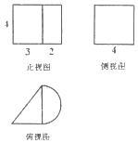
A. 24+8π B. 18+8π C. 24+4π D. 18+4π
【答案】A
【解析】
【分析】
首先把三视图转换为几何体，进一步利用几何体的体积公式的应用求出结果．
【详解】解：根据几何体的三视图转换为几何体为：该几何体由一个直三棱柱和一个半圆柱构成，如图所示
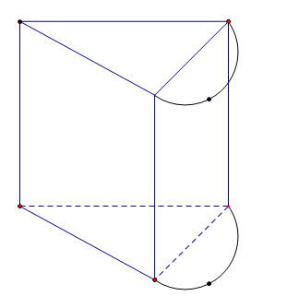

所以．
故选：．
【点睛】本题考查的知识要点：三视图和几何体之间的转换，几何体的体积的应用，主要考查学生的运算能力和转换能力及思维能力，属于基础题型．
7.在中，，则一定是（ ）
A. 锐角三角形 B. 钝角三角形 C. 直角三角形 D. 等边三角形
【答案】C
【解析】
【分析】
由余弦定理结合题意得，由勾股定理逆定理即可得解.
【详解】，
，
即，
一定是直角三角形.
故选：C
【点睛】本题考查了余弦定理的应用，属于基础题.
8.已知直线与圆相交所得的弦长为，则的值为（ ）
A. 2 B. 1 C. D.
【答案】C
【解析】
【分析】
由题意可得圆心到直线的距离，由点到直线的距离公式列方程即可得解.
【详解】由题意圆的圆心为，半径为2，
直线与圆相交所得的弦长为，
圆心到直线的距离，
，解得.
故选：C.
【点睛】本题考查了直线与圆的位置关系，考查了计算能力，属于基础题.
9.已知圆柱的高为1，它的外接球的直径为2，则该圆柱的表面积为（ ）
A. B. C. D.
【答案】C
【解析】
【分析】
计算得到圆柱的底面圆半径为，再利用表面积公式得到答案.
【详解】设圆柱的底面圆半径为，则
圆柱的表面积为：
故选：
【点睛】本题考查了圆柱的表面积的计算，意在考查学生的计算能力.
10.已知各项均为正数的等比数列的前项和为，且满足，，成等差数列，则( )
A. 3 B. 9 C. 10 D. 13
【答案】C
【解析】
【分析】
设的公比为，由成等差数列，可得，解得，再利用求和公式即可得结果.
【详解】设各项均为正数的等比数列的公比为，
满足成等差数列，
，
，解得，
则，故选C.
【点睛】本题主要考查等比数列的通项公式与求和公式，属于中档题. 等比数列基本量的运算是等比数列的一类基本题型，数列中的五个基本量，一般可以“知二求三”，通过列方程组所求问题可以迎刃而解，解决此类问题的关键是熟练掌握等比数列的有关性质和公式，并灵活应用，在运算过程中，还应善于运用整体代换思想简化运算过程.
11.如图，在三棱锥中，为棱的中点.若，.则异面直线与所成的角为（ ）
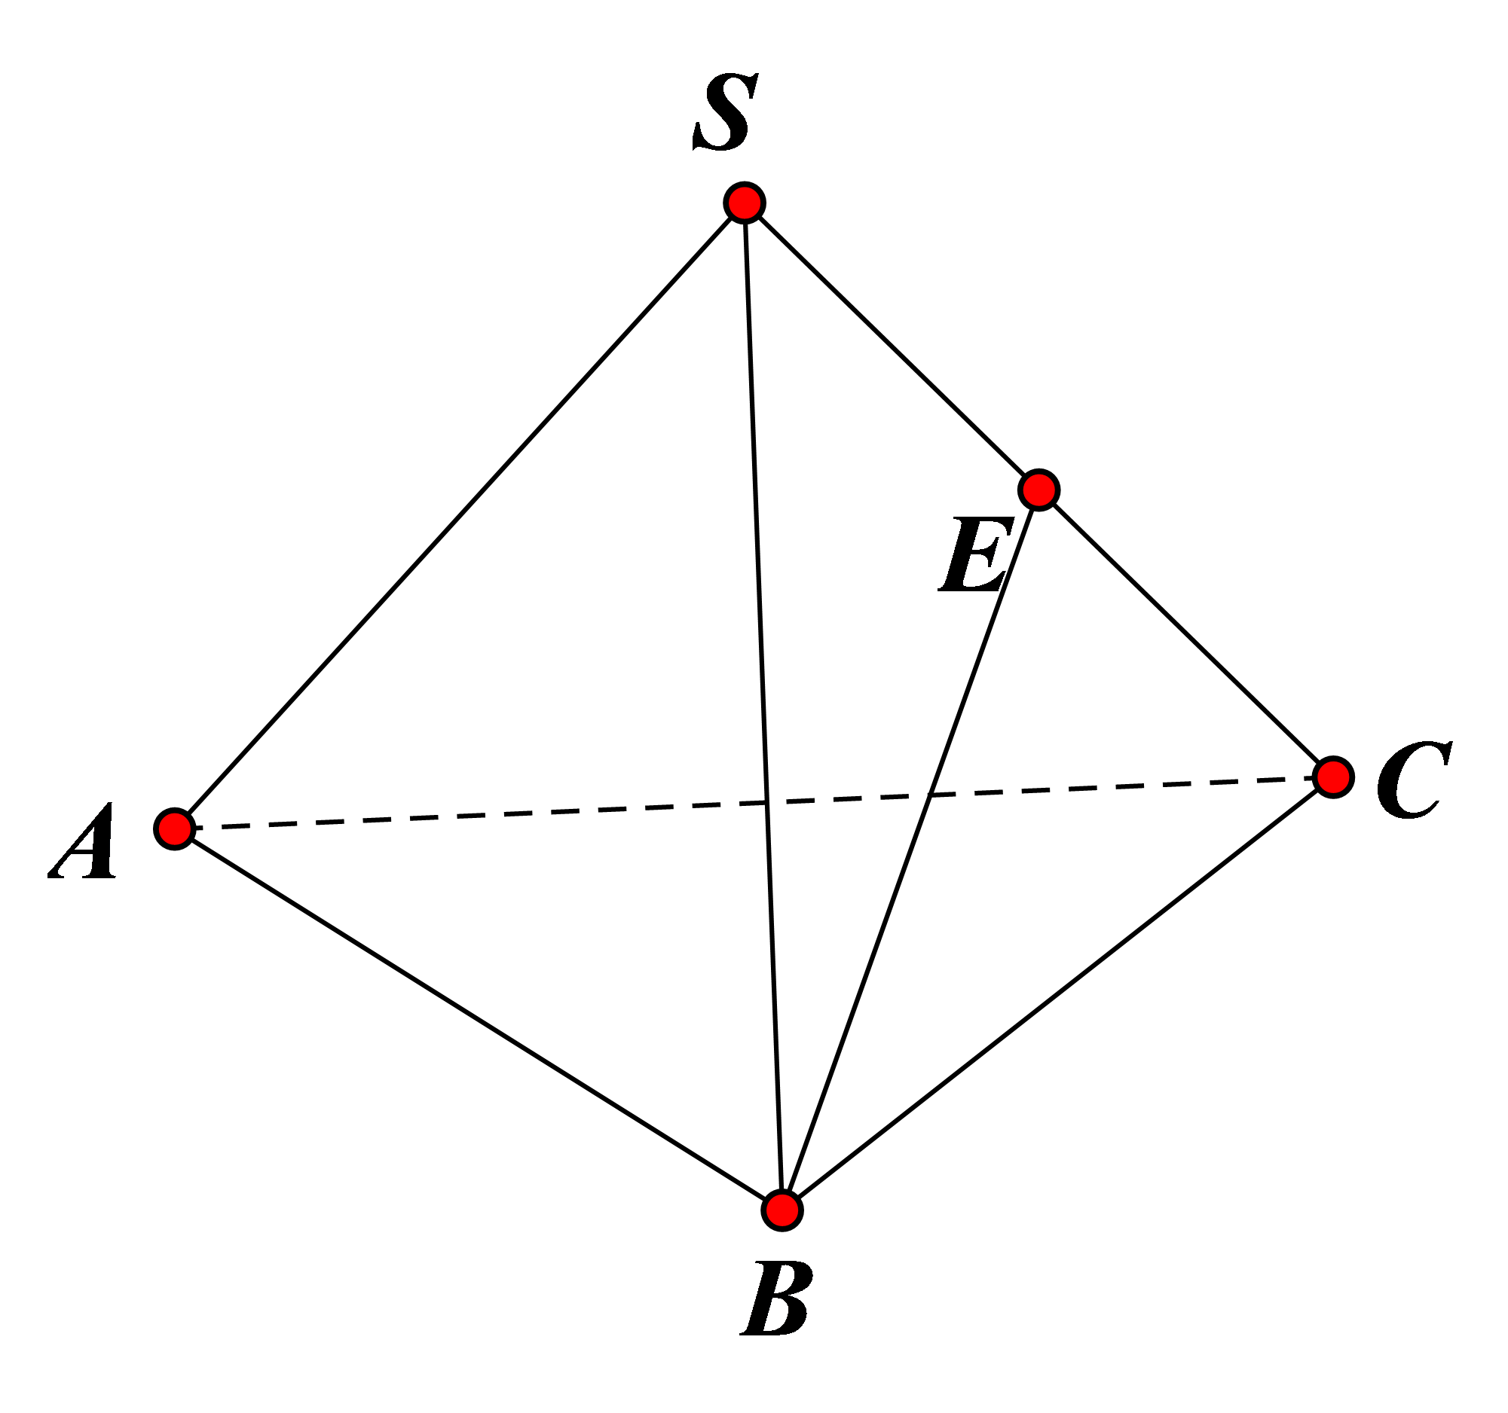
A. B. C. D.
【答案】C
【解析】
【分析】
取的中点，连接，，则（或其补角）为异面直线与所成的角，求出三角形的三边，即可求出异面直线与所成的角．
【详解】解：取的中点，连接，，则
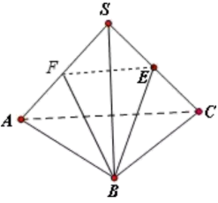
∵为棱的中点，
,
则（或其补角）为异面直线与所成的角，
．
故选C．
【点睛】本题考查异面直线所成的角，考查学生的计算能力，正确作出异面直线所成的角是关键．
12.各项均为实数的等比数列{a_{n}}前n项之和记为 ,若,, 则等于
A. 150 B. -200 C. 150或-200 D. -50或400
【答案】A
【解析】
【分析】
根据等比数列前n项和公式化简S₁₀＝10，S₃₀＝70，分别求得关于q的两个关系式，可求得公比q的10次方的值，再利用前n项和公式计算S₄₀即可．
【详解】因为{a_{n}}是等比数列，所以有，
二式相除得，，整理得
解得或（舍）
所以有=
=
所以=150．答案选A．
【点睛】此题考查学生灵活运用等比数列的前n项和的公式化简求值，是一道综合题，有一定的运算技巧，需学生在练习中慢慢培养．
13.在中，角，，所对的边分别为，，，已知，，为使此三角形有两个，则满足的条件是（ ）
A B. C. D. 或
【答案】C
【解析】
【分析】
计算三角形AB边上的高即可得出结论．
【详解】C到AB的距离d=bsinA=3，
∴当3＜a＜2时，符合条件的三角形有两个，
故选C．
【点睛】本题考查了三角形解的个数的判断，属于基础题．
14.三棱锥中，平面且是边长为的等边三角形，则该三棱锥外接球的表面积为( )
A. B. C. D.
【答案】C
【解析】
根据已知中底面是边长为的正三角形，，平面，可得此三棱锥外接球，即为以为底面以为高的正三棱柱的外接球
∵是边长为的正三角形，∴的外接圆半径
球心到的外接圆圆心的距离 故球的半径
故三棱锥外接球的表面积
故选C．
15.对于两条平行直线和圆的位置关系定义如下：若两直线中至少有一条与圆相切，则称该位置关系为“平行相切”；若两直线都与圆相离，则称该位置关系为“平行相离”；否则称为“平行相交”．已知直线，与圆的位置关系是“平行相交”，则实数的取值范围为（ ）
A. B.
C. D.
【答案】D
【解析】
【分析】
根据定义先求出l₁，l₂与圆相切，再求出l₁，l₂与圆外离，结合定义即可得到答案.
【详解】圆C的标准方程为(x＋1)²＋y²＝b².由两直线平行，可得a(a＋1)－6＝0，解得a＝2或a＝－3.当a＝2时，直线l₁与l₂重合，舍去；当a＝－3时，l₁：x－y－2＝0，l₂：x－y＋3＝0.由l₁与圆C相切，得，由l₂与圆C相切，得.当l₁、l₂与圆C都外离时， .所以，当l₁、l₂与圆C“平行相交”时，b满足，故实数b的取值范围是(，)∪(，＋∞)．
故选D.
二、填空题：本大题共5小题，每小题3分，共15分.
16.若等差数列的前n项和，则实数t的值为________；
【答案】-1
【解析】
【分析】
由，得到，又因为是等差数列，再利用等差中项求解.
【详解】因为
所以
又因为是等差数列
所以
解得
故答案为：-1
【点睛】本题主要考查了等差数的前n项和及等差中项，还考查了运算求解的能力，属于基础题.
17.入射光线从P(2,1)出发，经x轴反射后，通过点Q(4,3)，则入射光线所在直线的方程为________.
【答案】2x＋y－5＝0
【解析】
【分析】
利用反射定理可得入射光线所在直线，经过P(2,1),Q′(4，－3)，即可列出两点式直线方程，化简得直线方程：2x＋y－5＝0..
【详解】利用反射定理可得，点Q(4,3)关于x轴的对称点Q′(4，－3)在入射光线所在直线上，故入射光线l所在的直线PQ′的方程为，化简得2x＋y－5＝0.
【点睛】本题借助反射的对称原理，考查了直线的两点式方程；在求直线方程时，要明确直线方程的几种形式及各自的特点，一般已知斜率，选择斜截式或点斜式；已知在两个坐标轴上的截距，选择截距式；已知直线上两点，选择两点式，并且要注意斜率不存在的情况.
18.正方体ABCD－A₁B₁C₁D₁中，截面A₁BD与底面ABCD所成二面角A₁－BD－A的正切值等于
【答案】
【解析】
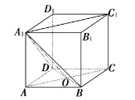
如图，连接交于点，连接．因为是正方体，所以面，从而可得，所以面，从而有，所以是二面角的平面角．设正方体的边长为1，则，所以在中有
19.如图，在△ABC中，D是边AC上的点，且AB＝AD,2AB＝BD，BC＝2BD，则sinC的值为________．
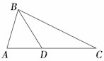
【答案】
【解析】
试题分析：设，则， 在中，，，，在中，.所以答案应填：．
考点：1、解三角形；2、三角函数的平方关系．
20.如图，正方形的边长为，已知，将沿边折起，折起后点在平面上的射影为点，则翻折后的几何体中有如下描述：
①与所成角的正切值是；
②；
③是；
④平面平面；
⑤直线与平面所成角为30°.
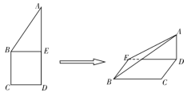
其中正确的有________.（填写你认为正确的序号）
【答案】①②④⑤
【解析】
【分析】
由可得为与所成角，计算出长度后即可判断①；由线面垂直的判定可得平面，再由线面垂直的性质即可判断②；由三棱锥体积公式即可判断③；由面面垂直的判定即可判断④；由线面角的求解方法即可判断⑤；即可得解.
【详解】由题意，，，平面，
∴，，
由于，∴为与所成角，
∵，，，∴，∴，故①正确；
连接交于，由，平面，平面，
∴，∴平面，∴，故②正确；
，故③错误；
∵平面，平面，∴，
∵，∴平面，
∵平面，∴平面平面，故④正确；
由②知平面，连接，
则即为直线与平面所成角，
在中，，，
∴，则，故⑤正确.
故答案为：①②④⑤.
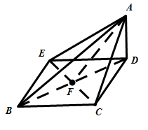
【点睛】本题综合考查了线线、线面、面面关系的求解，考查了三棱锥体积的求解，属于中档题.
三、解答题：本大题共5个小题，每小题8分，共40分.解答时写出必要的文字说明、证明过程或演算步骤.
21.在中，角所对的边分别是，若，且,
(1)求的值；
(2)若，求
【答案】（1）（2）
【解析】
【分析】
(1)由，化简得，利用余弦定理，即可求解；
(2)由（1）及三角函数的基本关系式，可得，利用正弦定理，即可求解.
【详解】(1)由，可得，
即，即，
由余弦定理可得.
(2)由（1）及三角函数的基本关系式，可得，
在中，由正弦定理可得，所以.
【点睛】本题主要考查了正弦定理、余弦定理的应用，其中利用正弦、余弦定理可以很好地解决三角形的边角关系，熟练掌握定理、合理运用是解本题的关键．通常当涉及两边及其中一边的对角或两角及其中一角对边时，运用正弦定理求解；当涉及三边或两边及其夹角时，运用余弦定理求解.
22.如图，在四棱锥中，底面是直角梯形， ，面，.
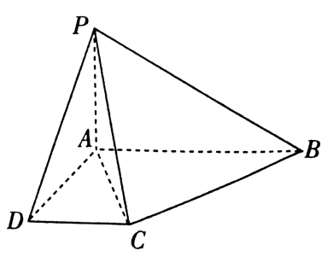
(1)证明:平面⊥平面；
(2)求点到平面的距离.
【答案】（1）证明见解析；（2）
【解析】
【分析】
（1）在直角梯形中，由勾股定理逆定理得，再由面，得，于是有平面，从而可得面面垂直；
（2）利用等体积法可求得到平面的距离.
【详解】（1）证明：在直角梯形中，由，，得
，∴，∴，
又面，∴，，∴平面，
平面，
∴平面⊥平面；
（2）由（1）得，，，
，．
设点到平面的距离为，
则，∴，
∴点到平面的距离为．
【点睛】本题考查面面垂直的证明，考查求点到平面的距离，立体几何中求点到平面的距离在高不易作出的情况下常用等体积法，即一个三棱锥的体积用两种方法表示，一种易求得体积，另一种只求得底面积，高（即所求距离）不易得，由两者相等即可得距离．
23.已知圆.
(1)若直线与圆相切，求实数的值；
(2)若圆与圆无公共点，求的取值范围.
【答案】(1)或；(2)或.
【解析】
【分析】
（1）求出圆圆心与半径，利用点到直线的距离公式使圆心到直线的距离等于半径即可求解.
（2）根据圆的圆心为，圆的圆心为，求出圆心距，两圆无交点可知：圆心距大于半径之和或小于半径之差即可.
【详解】(1)圆的标准方程为，
圆的圆心为，半径为，
若直线与圆相切，则有，
解得或，
故实数的值为或.
(2)圆的圆心为，圆的圆心为，
则，
若圆与圆无公共点，则或，
解得或，
故的取值范围为或.
【点睛】本题考查了直线与圆的位置关系、圆与圆的位置关系，同时考查了点到直线的距离公式、两点间的距离公式，属于基础题.
24.如图，是边长为3的正方形，平面，平面，.
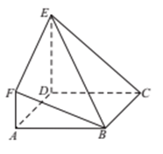
（1）证明：平面平面；
（2）在上是否存在一点，使平面将几何体分成上下两部分的体积比为？若存在，求出点的位置；若不存在，请说明理由.
【答案】（1）见解析（2）存在点且满足条件.
【解析】
试题分析：（1）根据，结合面面平行的判定定理可知两个平面平行；（2）先求出整个几何体的体积.假设存在一点，过作交于，连接，设，求得几何体的体积，将其分割成两个三棱锥，利用表示出两个三棱锥的高，再利用体积建立方程，解方程组求得的值.
试题解析：
解：
（1）∵平面，平面，
∴，∴平面，
∵是正方形，，∴平面，
∵，平面，平面，∴平面平面.
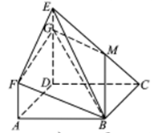
（2）假设存在一点，过作交于，连接，
，
设，则，
设到的距离为，则，，
∴，解得，即存在点且满足条件.
点睛：本题主要考查空间点线面的位置关系，考查几何体体积的求法，考查探究性问题的解决方法.第一问要证明面面平行，根据面面平行的判定定理可知，只需找到平面的两条相交直线和另一个平面的两条相交直线平行即可.第二问要对几何体进行分割，先假设存在，接着计算出总的体积，然后再次利用分割法用体积来列方程组，求解出的位置的值.
25.
已知数列中，，前项和．
（1）求数列的通项公式；
（2）设数列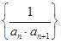的前项和为，是否存在实数，使得对一切正整数都成立？若存在，求出的最小值；若不存在，请说明理由．
【答案】（1）；（2）的最小值为
【解析】
试题分析：（1）给出与的关系，求，常用思路：一是利用转化为的递推关系，再求其通项公式；二是转化为的递推关系，先求出与的关系，再求；（2）观测数列的特点形式，看使用什么方法求和.使用裂项法求和时，要注意正负项相消时消去了哪些项，保留了哪些项，切不可漏写未被消去的项，未被消去的项有前后对称的特点，实质上造成正负相消是此法的根源和目的.（3）在做题时注意观察式子特点选择有关公式和性质进行化简，这样给做题带来方便，掌握常见求和方法，如分组转化求和，裂项法，错位相减.
试题解析：（1）∵
∴
∴
整理得
∴
两式相减得
即
∴，
即
∴数列是等差数列
且，得，则公差
∴
（2）由（1）知
∴
∴
则要使得对一切正整数都成立，只要，所以只要
∴存在实数，使得对一切正整数都成立，且的最小值为.
考点：1、求数列通项公式；2、裂项求数列的和.

